RIWAYAT HIDUP

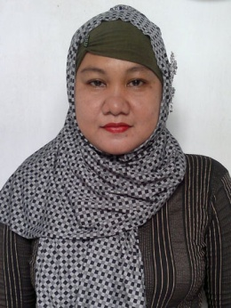
ERNAWATY NGIATAN, lahir di Toli-Toli pada tanggal 18 September 1973, anak keempat dari tujuh bersaudara dari pasangan NGIATAN DAAF dan HASANIA. Pada tahun 2005, menjadi guru honorer di TK Bunga Masamba sampai sekarang.
Tamat pendidikan di SD Taupa Toli-Toli pada tahun 1986, Tamat pendidikan di SMP Negeri 1 Busak Kabupaten Buol Toli-Toli pada tahun 1989, dan tamat pendidikan di SMA Negeri 1 Buol Kabupaten Buol Toli-Toli pada tahun 1992. Pada tahun 2007 melanjutkan pendidikan Strata 1 (S1) Program Studi Pendidikan Guru Pendidikan Anak Usia Dini (PGPAUD) di Universitas Negeri Makassar (UNM) kelas Masamba.

